Resolución del Pleno del Instituto de Transparencia, Acceso a la Información Pública y Protección de Datos Personales del Estado de México y Municipios, con domicilio en Metepec, Estado de México, a nueve de septiembre de dos mil veinte.

VISTO el expediente electrónico formado con motivo del recurso de revisión número 01795/INFOEM/IP/RR/2020, interpuesto por el C. XXXXXXXXXXXX, en lo sucesivo El Recurrente, en contra de la respuesta del Ayuntamiento de Temascalcingo, en lo subsecuente El Sujeto Obligado, se procede a dictar la presente resolución.

A N T E C E D E N T E S D E L A S U N T O

PRIMERO. De la Solicitud de Información.
Con fecha diecisiete de febrero de dos mil veinte, El Recurrente, presentó a través del Sistema de Acceso a la Información Mexiquense (SAIMEX) ante El Sujeto Obligado, la solicitud de acceso a la información pública, registrada bajo el número de expediente 00020/TMASCALC/IP/2020, mediante la cual solicitó información en el tenor siguiente:

“SOLICITO LOS ARCHIVOS QUE CONTENGAN EL ANEXO AL ESTADO DE SITUACIÓN FINANCIERA DE LOS MESES DE ENERO, FEBRERO, MARZO, ABRIL, MAYO, JUNIO, JULIO, AGOSTO, SEPTIEMBRE, OCTUBRE, NOVIEMBRE Y DICIEMBRE DE 2019. QUE FUERON ENTREGADOS POR EL AYUNTAMIENTO DE TEMASCALCINGO AL ÓRGANO SUPERIOR DE FISCALIZACIÓN DEL ESTADO DE MÉXICO.” [Sic]

MODALIDAD DE ENTREGA: A través del SAIMEX.
SEGUNDO. De la respuesta del Sujeto Obligado.
De las constancias que obran en el sistema SAIMEX, se advierte que en fecha diez de marzo de dos mil veinte, El Sujeto Obligado emitió la respuesta en los siguientes términos:

““AÑO DE LAURA MÉNDEZ DE CUENCA; EMBLEMA DE LA MUJER MEXIQUENSE” Temascalcingo, México a 10 de marzo de 2020. Oficio: MTM/UT/0128/20. Solicitud: 00020/TMASCALC/IP/2020. Asunto: El que se indica. XXXXXXXXXXXX PRESENTE: Por medio del presente reciba un cordial y atento saludo, al mismo tiempo me dirijo a Usted en relación a la solicitud de información 00020/TMASCALC/IP/2019, recibida a través de la plataforma SAIMEX consistente en: “SOLICITO LOS ARCHIVOS QUE CONTENGAN EL ANEXO AL ESTADO DE SITUACIÓN FINANCIERA DE LOS MESES DE ENERO, FEBRERO, MARZO, ABRIL, MAYO, JUNIO, JULIO, AGOSTO, SEPTIEMBRE, OCTUBRE, NOVIEMBRE Y DICIEMBRE DE 2019. QUE FUERON ENTREGADOS POR EL AYUNTAMIENTO DE TEMASCALCINGO AL ÓRGANO SUPERIOR DE FISCALIZACIÓN DEL ESTADO DE MÉXICO.” Con fundamento en los artículos 1, 11, 12, 15, 23 fracción IV, 50, 51, 53 fracción II y V, 150 de la Ley de Transparencia y Acceso a la Información Pública del Estado de México se informa: Respuesta: Se adjunta el enlace la página oficial del ayuntamiento de Temascalcingo donde se encuentra la Información; https://www.temascalcingo.gob.mx/contabilidad_gubernamental.php#collapse_ayuntamiento_2019 De la misma forma le hago saber del derecho que tiene Usted de interponer dentro de los 15 días hábiles siguientes a que surta efectos esta notificación, el Recurso de Revisión previsto en la ley de la materia, si considera que la presente le causa agravio. Sin otro particular me reitero a sus órdenes.

ATENTAMENTE:LIC. JUAN LEGORRETA RIVERA TITULAR DE LA UNIDAD DE TRANSPARENCIA. C.c.p. Archivo.

ATENTAMENTE
Lic. Juan Legorreta Rivera” [Sic].

- Adjuntando a dicha respuesta, el archivo electrónico denominado “Contestacion emitida por la UT al Recurrente - copia.pdf”, el cual, no se inserta por ser del conocimiento de las partes, sin embargo, se analizará más adelante.

TERCERO. Del recurso de revisión.
Por lo anterior, en fecha treinta de marzo de dos mil veinte, El Recurrente interpuso el recurso de revisión, el cual fue registrado en el sistema electrónico con el expediente número 01795/INFOEM/IP/RR/2019, en el cual arguye, las siguientes manifestaciones:

- Acto Impugnado:
“No hace entrega de la información solicitada” [Sic].

- Razones o Motivos de Inconformidad:
“No hace entrega de la información solicitada” [Sic]

CUARTO. Del turno del recurso de revisión.
El medio de impugnación le fue turnado a la Comisionada Zulema Martínez Sánchez, por medio del sistema electrónico SAIMEX, en términos del arábigo 185, fracción I, de la Ley de Transparencia y Acceso a la información Pública del Estado de México y Municipios, del cual recayó el acuerdo de admisión en fecha siete de agosto de dos mil veinte, determinándose en él, un plazo de siete días para que las partes manifestaran lo que a su derecho corresponda en términos del numeral ya citado.
QUINTO. De la etapa de instrucción.
Así, en la etapa de instrucción, se desprende que El Sujeto Obligado en fecha diez de agosto del año en curso, remitió su informe justificado, mediante los archivos electrónicos denominados “informe justificado.pdf” y “00020.pdf”; asimismo, se advierte que El Recurrente, no rindió manifestaciones, de igual modo se aprecia del expediente electrónico en estudio que obra en el sistema SAIMEX, que no se llevaron a acabo audiencias ni diligencia alguna, como se muestra en la siguiente imagen:
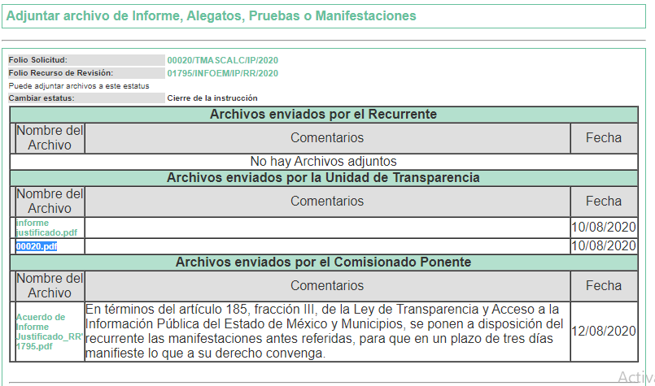
SEXTO. Del Cierre de la etapa de instrucción.
En fecha diecinueve de agosto de dos mil veinte, en términos del artículo 185, fracción VI, de la Ley de Transparencia y Acceso a la Información Pública del Estado de México y Municipios, se decretó el cierre de la misma, iniciando el término legal para dictar resolución definitiva del asunto.

C O N S I D E R A N D O S

PRIMERO. De la competencia.
Este Instituto de Transparencia, Acceso a la Información Pública y Protección de Datos Personales del Estado de México, es competente para conocer y resolver los presentes recursos de revisión interpuestos por El Recurrente conforme a lo dispuesto en los artículos 6, apartado A, fracción IV, de la Constitución Política de los Estados Unidos Mexicanos, 5, párrafos vigésimo segundo, vigésimo tercero y vigésimo cuarto, fracción IV, de la Constitución Política del Estado Libre y Soberano de México, 1, 2 fracción II, 13, 29, 36 fracciones II y III, 176, 178, 179, fracción I, 181 párrafo tercero, 182, 185, 188 y 194, de la Ley de Transparencia y Acceso a la Información Pública del Estado de México y Municipios, 9, fracciones I, XXIV, 11 y 14, fracción I, del Reglamento Interior del Instituto de Transparencia, Acceso a la Información Pública y Protección de Datos Personales del Estado de México.

SEGUNDO. Sobre los alcances del recurso de revisión.
Anterior a todo, debe destacarse que el recurso de revisión tiene el fin y alcance que señalan los numerales 176, 179, 181 párrafo cuarto, 194 y 195, y demás aplicables de la Ley de Transparencia y Acceso a la Información Pública del Estado de México y Municipios vigente y será analizado conforme a las actuaciones que obren en el expediente electrónico con la finalidad de reparar cualquier posible afectación al derecho de acceso a la información pública y garantizando el principio rector de máxima publicidad.

TERCERO. De las causas de improcedencia.
En el procedimiento de acceso a la información y de los medios de impugnación de la materia, se advierten diversos supuestos de procedibilidad, los cuales deben estudiarse con la finalidad de dar cumplimiento a los principios de legalidad y objetividad inmersos en el artículo 9, de Ley de Transparencia y Acceso a la Información Pública del Estado de México y Municipios, en correlación con la seguridad jurídica que debe generar lo actuado ante este Organismo garante.

Siendo facultad de este Órgano entrar al estudio de las causas de improcedencia que hagan valer las partes o que se adviertan de oficio por este Resolutor y por ende objeto de análisis previo al estudio de fondo del asunto, en los presupuestos procesales sobre el inicio o trámite de un proceso, generando eficacia jurídica en las resoluciones, máxime que se trata de una figura procesal adoptada en la ley de la materia, la cual impide su estudio y resolución cuando una vez admitido el recurso de revisión se advierta una causa de improcedencia que permita sobreseer el recurso de revisión, sin estudiar el fondo del asunto; circunstancias anteriores que no son incompatibles con el derecho de acceso a la justicia, ya que éste no se coarta por regular causas de improcedencia y sobreseimiento con tales fines.
Así las cosas, del análisis del expediente electrónico no se advierte ninguna causa de improcedencia que se actualice, ni mucho menos alguna hecha valer por alguna de las partes, procediendo al estudio del fondo del asunto, en los siguientes términos.

CUARTO. Estudio y resolución del asunto.
Ahora bien, se procede al análisis del presente recurso de revisión, así como al contenido íntegro de las actuaciones que obran en el expediente electrónico, para así estar en posibilidad este Órgano Colegiado de dictar el fallo correspondiente conforme a derecho, tomando en consideración los elementos aportados por las partes y apegándose en todo momento al principio de máxima publicidad consagrado en nuestra Constitución Federal, Local y demás leyes aplicables en la materia, así como en los tratados internacionales en los que el Estado Mexicano sea parte, en concordancia con el artículo 8, de la Ley de Transparencia local.

En primera instancia, es necesario hacer referencia a la solicitud del hoy Recurrente en la que requirió al Sujeto Obligado, la información correspondiente a:

“LOS ARCHIVOS QUE CONTENGAN EL ANEXO AL ESTADO DE SITUACIÓN FINANCIERA DE LOS MESES DE ENERO, FEBRERO, MARZO, ABRIL, MAYO, JUNIO, JULIO, AGOSTO, SEPTIEMBRE, OCTUBRE, NOVIEMBRE Y DICIEMBRE DE 2019. QUE FUERON ENTREGADOS POR EL AYUNTAMIENTO DE TEMASCALCINGO AL ÓRGANO SUPERIOR DE FISCALIZACIÓN DEL ESTADO DE MÉXICO.” [Sic].

Consecuentemente El Sujeto Obligado, emitió su respuesta el día diez de marzo del año en curso, en las que informó lo siguiente:
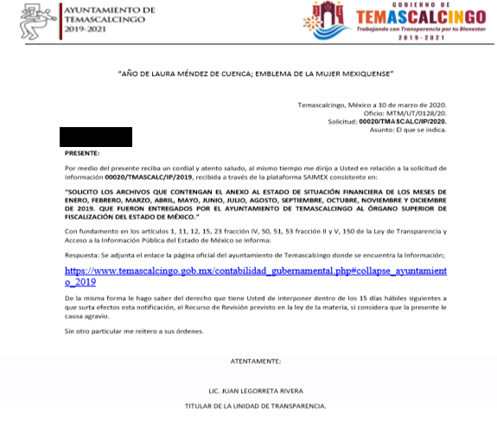
Es así que derivado de la respuesta emitida por El Sujeto Obligado, El Recurrente, interpuso el presente recurso de revisión, señalando sustancialmente como razones o motivos de inconformidad, que: “No hace entrega de la información solicitada”.

Asimismo, el Sujeto Obligado mediante su informe justificado, ratifica su respuesta primigenia, remitiendo de nueva cuenta el link proporcionado por la Tesorería Municipal, de conformidad con la siguiente captura de pantalla:

Atento a ello, primeramente es importante señalar que se omite el estudio de la naturaleza jurídica de la información pública solicitada, en virtud de que El Sujeto Obligado en su respuesta proporcionó la liga en donde se puede realizar la consulta, siendo esta https://www.temascalcingo.gob.mx/contabilidad_gubernamental.php#collapse_ayuntamiento_2019; así como, el apartado en donde se puede encontrar la información solicitada por el particular, siendo este, Transparencia/Contabilidad Gubernamental; por lo que, acepta mediante su respuesta que dicha información que la genera, posee y la administra, en ejercicio de sus funciones de derecho público.

De hecho el estudio de la naturaleza jurídica de la información pública solicitada, tiene por objeto determinar si ésta la genera, posee o administra El Sujeto Obligado; sin embargo, en aquellos casos en que éste la asume, ello implica que la genera, posee o administra, por consiguiente, a nada práctico nos conduciría su estudio, ya que se insiste la información pública solicitada, fue asumida por El Sujeto Obligado.

Además, se aclara que este Instituto no se encuentra facultado para dudar sobre la veracidad de lo vertido por un Sujeto Obligado, pues no existe precepto legal alguno en la Ley de la materia que lo faculte para que en vía recurso de revisión pueda pronunciarse al respecto; máxime, el Recurrente no aportó medio de prueba que pudiera contradecir lo aseverado por el Sujeto Obligado.

Sirve de apoyo a lo anterior, por analogía, el criterio 31-10 emitido por el entonces Instituto Federal de Acceso a la Información que a la letra dice:

“El Instituto Federal de Acceso a la Información y Protección de Datos no cuenta con facultades para pronunciarse respecto de la veracidad de los documentos proporcionados por los sujetos obligados. El Instituto Federal de Acceso a la Información y Protección de Datos es un órgano de la Administración Pública Federal con autonomía operativa, presupuestaria y de decisión, encargado de promover y difundir el ejercicio del derecho de acceso a la información; resolver sobre la negativa de las solicitudes de acceso a la información; y proteger los datos personales en poder de las dependencias y entidades. Sin embargo, no está facultado para pronunciarse sobre la veracidad de la información proporcionada por las autoridades en respuesta a las solicitudes de información que les presentan los particulares, en virtud de que en los artículos 49 y 50 de la Ley Federal de Transparencia y Acceso a la Información Pública Gubernamental no se prevé una causal que permita al Instituto Federal de Acceso a la Información y Protección de Datos conocer, vía recurso revisión, al respecto.”

Por consiguiente, es importante señalar que el artículo 4, párrafo segundo de la Ley de Transparencia y Acceso a la Información Pública del Estado de México y Municipios, dispone:

“Artículo 4. …
Toda la información generada, obtenida, adquirida, transformada, administrada o en posesión de los sujetos obligados es pública y accesible de manera permanente a cualquier persona, en los términos y condiciones que se establezcan en los tratados internacionales de los que el Estado mexicano sea parte, en la Ley General, la presente Ley y demás disposiciones de la materia, privilegiando el principio de máxima publicidad de la información. Solo podrá ser clasificada excepcionalmente como reservada temporalmente por razones de interés público, en los términos de las causas legítimas y estrictamente necesarias previstas por esta Ley.
( ...)”

De lo anterior, se desprende, que la información generada, obtenida, adquirida, transmitida, administrada o en posesión de los Sujetos Obligados, será accesible de manera permanente a cualquier persona, privilegiando el principio de máxima publicidad de la información.

Por su parte, el artículo 12, de la Ley de la materia establece que los Sujetos Obligados sólo proporcionarán la información que generen, recopilen, administren, manejen, procesen, archiven o conserven, y sólo facilitarán las que se les requiera y obre en sus archivos, en el estado en el que se encuentre, sin la obligación de generarla, resumirla, efectuar cálculos o practicar investigaciones; tal y como se señala a continuación:

“Artículo 12. Quienes generen, recopilen, administren, manejen, procesen, archiven o conserven información pública serán responsables de la misma en los términos de las disposiciones jurídicas aplicables.

Los sujetos obligados sólo proporcionarán la información pública que se les requiera y que obre en sus archivos y en el estado en que ésta se encuentre. La obligación de proporcionar información no comprende el procesamiento de la misma, ni el presentarla conforme al interés del solicitante; no estarán obligados a generarla, resumirla, efectuar cálculos o practicar investigaciones.”

En síntesis, el derecho de acceso a la información pública se satisface en aquellos casos en que se entregue el soporte documental en que conste la información pública, toda vez que, los Sujetos Obligados no tienen el deber de generar, poseer o administrar la información pública con el grado de detalle solicitado; esto es, que no tienen el deber de generar un documento ad hoc, para satisfacer el derecho de acceso a la información pública.
Como apoyo a lo anterior, es aplicable el Criterio 03-17, emitido por el Instituto Nacional de Transparencia, Acceso a la Información y Protección de Datos Personales, que dice:

“No existe obligación de elaborar documentos ad hoc para atender las solicitudes de acceso a la información. Los artículos 129 de la Ley General de Transparencia y Acceso a la Información Pública y 130, párrafo cuarto, de la Ley Federal de Transparencia y Acceso a la Información Pública, señalan que los sujetos obligados deberán otorgar acceso a los documentos que se encuentren en sus archivos o que estén obligados a documentar, de acuerdo con sus facultades, competencias o funciones, conforme a las características físicas de la información o del lugar donde se encuentre. Por lo anterior, los sujetos obligados deben garantizar el derecho de acceso a la información del particular, proporcionando la información con la que cuentan en el formato en que la misma obre en sus archivos; sin necesidad de elaborar documentos ad hoc para atender las solicitudes de información.

Resoluciones:
• RRA 0050/16. Instituto Nacional para la Evaluación de la Educación. 13 julio de 2016. Por unanimidad. Comisionado Ponente: Francisco Javier Acuña Llamas.
• RRA 0310/16. Instituto Nacional de Transparencia, Acceso a la Información y Protección de Datos Personales. 10 de agosto de 2016. Por unanimidad. Comisionada Ponente. Areli Cano Guadiana.
• RRA 1889/16. Secretaría de Hacienda y Crédito Público. 05 de octubre de 2016. Por unanimidad. Comisionada Ponente. Ximena Puente de la Mora.”

Asimismo, el artículo 24, de la Ley de la materia, dispone que los Sujetos Obligados sólo proporcionarán la información pública que generen, administren o posean en el ejercicio de sus atribuciones; por consiguiente, la información pública se encuentra a disposición de cualquier persona, lo que implica que es deber de los Sujetos Obligados, garantizar el derecho de acceso a la información pública.

En esta misma tesitura, es de subrayar que el derecho de acceso a la información pública, consiste en que la información solicitada conste en un soporte documental en cualquiera de sus formas, a saber: expedientes, reportes, estudios, actas, resoluciones, oficios, correspondencia, acuerdos, directivas, directrices, circulares, contratos, convenios, instructivos, notas, memorandos, estadísticas o bien, cualquier otro registro que documente el ejercicio de las facultades, funciones y competencias de los Sujetos Obligados; los que, podrán estar en cualquier medio, sea escrito, impreso, sonoro, visual, electrónico, informático u holográfico, de conformidad con el artículo 3, fracción XI, de la Ley de la materia, el cual dispone lo siguiente:

“Artículo 3. Para los efectos de la presente Ley se entenderá por:
(…)
XI. Documento: Los expedientes, reportes, estudios, actas, resoluciones, oficios, correspondencia, acuerdos, directivas, directrices, circulares, contratos, convenios, instructivos, notas, memorandos, estadísticas o bien, cualquier otro registro que documente el ejercicio de las facultades, funciones y competencias de los sujetos obligados, sus servidores públicos e integrantes, sin importar su fuente o fecha de elaboración. Los documentos podrán estar en cualquier medio, sea escrito, impreso, sonoro, visual, electrónico, informático u holográfico;
(…)”

Siendo aplicable el Criterio de interpretación en el orden administrativo número 0002-11, emitido por Acuerdo del Pleno del Instituto de Transparencia y Acceso a la Información Pública del Estado de México y Municipios; publicado en el Periódico Oficial del Gobierno del Estado Libre y Soberano de México “Gaceta del Gobierno”, el diecinueve de octubre de dos mil once, cuyo rubro y texto dispone:

“CRITERIO 0002-11
INFORMACIÓN PÚBLICA, CONCEPTO DE, EN MATERIA DE TRANSPARENCIA. INTERPRETACIÓN SISTEMÁTICA DE LOS ARTÍCULOS 2°, FRACCIÓN V, XV, Y XVI, 3°, 4°, 11 Y 41. De conformidad con los artículos antes referidos, el derecho de acceso a la información pública, se define en cuanto a su alcance y resultado material, el acceso a los archivos, registros y documentos públicos, administrados, generados o en posesión de los órganos u organismos públicos, en virtud del ejercicio de sus funciones de derecho público, sin importar su fuente, soporte o fecha de elaboración.
En consecuencia el acceso a la información se refiere a que se cumplan cualquiera de los siguientes tres supuestos:
1) Que se trate de información registrada en cualquier soporte documental, que en ejercicio de las atribuciones conferidas, sea generada por los Sujetos Obligados;
2) Que se trate de información registrada en cualquier soporte documental, que en ejercicio de las atribuciones conferidas, sea administrada por los Sujetos Obligados, y
3) Que se trate de información registrada en cualquier soporte documental, que en ejercicio de las atribuciones conferidas, se encuentre en posesión de los Sujetos Obligados.” (SIC)
(Énfasis Añadido)

Expuesto lo anterior, se procede al análisis de la totalidad de las constancias que integran el expediente electrónico del SAIMEX, a efecto de determinar si con la información remitida por El Sujeto Obligado, a través de su respuesta, colma lo requerido en dicha solicitud. Adicionalmente, tanto en respuesta como en su respectivo informe justificado, el Sujeto Obligado proporcionó la liga electrónica https://www.temascalcingo.gob.mx/contabilidad_gubernamental.php#collapse_ayuntamiento_2019, en la cual se puede obtener la información requerida.

Primeramente, al introducir en el navegador de internet el sitio https://www.temascalcingo.gob.mx/contabilidad_gubernamental.php#collapse_ayuntamiento_2019, se tiene que remite al portal REGISTRO NACIONAL DE MILITANTES, de conformidad con las siguientes imágenes:
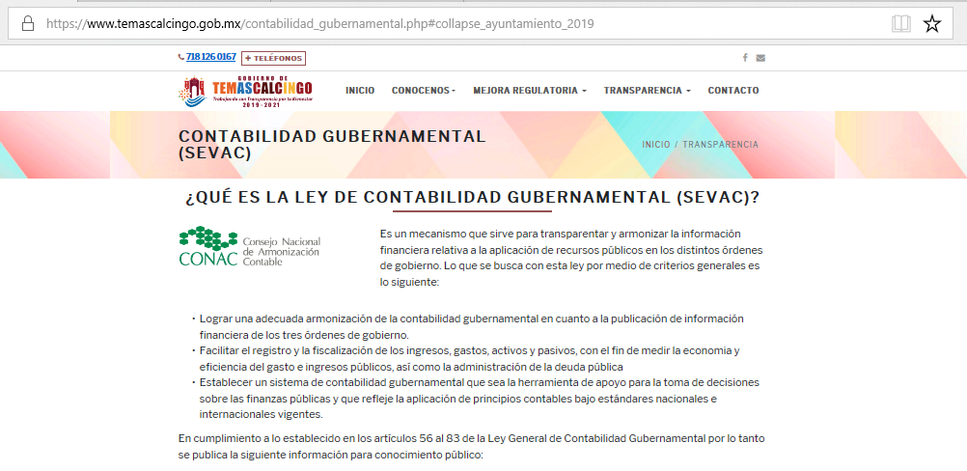
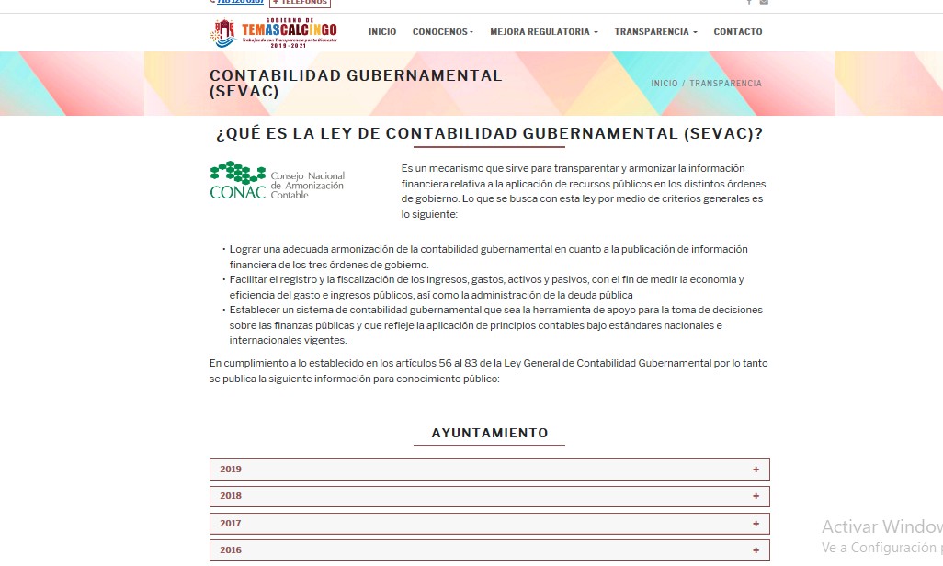

Lo cierto es que dicha orientación al particular resulta insuficiente, al no cumplir con los lineamientos que exige el numeral 161, de la ley de la materia, lo anterior en razón de que al ingresar al link remitido por El Sujeto Obligado, se requiere hacer una búsqueda en toda la información ahí publicada, lo que demuestra que la fuente no es precisa y concreta, ya que finalmente al lograr ingresar al portal de transparencia, se encuentra un gran cúmulo de información, que hace imposible identificar la referencia correcta en la cual El Recurrente obtendrá la información; para efecto de fundar y motivar la precedente aseveración, se parte de la premisa normativa siguiente:

Los artículos 11 y 161, de la Ley de Transparencia y Acceso a la Información Pública del Estado de México y Municipios señalan diversas características que debe tener la información desde el momento de su generación, publicación y entrega, así como la forma en que se deberá consultar la información, señalando una fuente precisa y concreta, a saber:

Artículo 11. En la generación, publicación y entrega de información se deberá garantizar que ésta sea accesible, actualizada, completa, congruente, confiable, verificable, veraz, integral, oportuna y expedita, sujeta a un claro régimen de excepciones que deberá estar definido y ser además legítima y estrictamente necesaria en una sociedad democrática, por lo que atenderá las necesidades del derecho de acceso a la información de toda persona.
[…]
Artículo 161. Cuando la información requerida por el solicitante ya esté disponible al público en medios impresos, tales como libros, compendios, trípticos, registros públicos, en formatos electrónicos disponibles en Internet o en cualquier otro medio, se le hará saber por el medio requerido por el solicitante la fuente, el lugar y la forma en que puede consultar, reproducir o adquirir dicha información en un plazo no mayor a cinco días hábiles. La fuente deberá ser precisa y concreta y no debe implicar que el solicitante realice una búsqueda en toda la información que se encuentre disponible.
De los artículos transcritos se establecen las características que debe tener la información desde el momento de su generación, publicación y entrega; de igual manera se contempla el procedimiento a seguir por el sujeto obligado para informar a los solicitantes sobre información que se encuentre disponible en libros, compendios, formatos electrónicos, entre otros, haciéndole saber al solicitante como podrá consultar, reproducir o adquirir la información, en un plazo no mayor a cinco días hábiles, comprendiendo:
- La fuente
- El lugar y
- La forma
Asimismo, se establece que la fuente de la información deberá ser:
- Precisa
- Concreta
- Y NO debe implicar que el solicitante realice una búsqueda en toda la información que se encuentre disponible.

Imperativos legales que establecen el procedimiento que debe seguir El Sujeto Obligado para que pueda tomarse como válida su orientación sobre la forma en que puede consultar la información requerida, y que en la especie no acontece, ello porque contrario a lo que establece El Sujeto Obligado, la fuente donde a su decir se encuentra la información, no es precisa por no señalarse el lugar específico donde se encuentra la información solicitada; no es concreta porque su fuente no es sólida, sino por el contrario ésta resulta abstracta y desinforma al crear incertidumbre con el cúmulo de información ahí establecida; y por último, su fuente SÍ implica que el solicitante realice una búsqueda en toda la información que se encuentra disponible, lo que a todas luces transgrede el numeral citado.

Por lo anteriormente expuesto, se concluye que el Sujeto Obligado no colmó las pretensiones realizadas por el particular, con dichas instrucciones para acceder a la información solicitada en la multireferida página de internet; no obstante, no pasa desapercibido para esta ponencia que el plazo transcurrido entre la solicitud de información y la respuesta del Sujeto Obligado fue de catorce días hábiles; al respecto, el artículo 161, de la Ley de Transparencia local indica que cuando la información requerida esté disponible en internet, el Sujeto Obligado deberá hacerlo saber al solicitante en un plazo no mayor a cinco días hábiles; bajo esa premisa, la respuesta del Sujeto Obligado vulneró el referido dispositivo de la Ley de Transparencia, toda vez que se pronunció al décimo cuarto día hábil posterior al ingreso de la solicitud, por lo que se le sugiere al Sujeto Obligado que en posteriores ocasiones, atienda la solicitud de información con la mayor diligencia posible, orientando debidamente al solicitante dentro del plazo legalmente establecido.

Asimismo, debe decirse que los Informes de avances programáticos o presupuestales, balances generales y estado financiero, así como la información financiera sobre el presupuesto asignado, así como los informes del ejercicio trimestral del gasto, en términos de la Ley General de Contabilidad Gubernamental y demás disposiciones jurídicas aplicables, se encuentra considerada como una de las obligaciones de transparencias comunes que los Sujetos Obligados tienen el deber de poner a disposición del público de manera permanente y actualizada de forma sencilla, precisa y entendible, en los respectivos medios electrónicos, de acuerdo con sus facultades, atribuciones, funciones u objeto social, según corresponda; esto conforme a lo establecido en el artículo 92, de la de la Ley de Transparencia y Acceso a la Información Pública del Estado de México y Municipios, en su fracción XXIX, dispone lo siguiente:

“Artículo 92. Los sujetos obligados deberán poner a disposición del público de manera permanente y actualizada de forma sencilla, precisa y entendible, en los respectivos medios electrónicos, de acuerdo con sus facultades, atribuciones, funciones u objeto social, según corresponda, la información, por lo menos, de los temas, documentos y políticas que a continuación se señalan:
(…)
XXV. La información financiera sobre el presupuesto asignado, así como los informes del ejercicio trimestral del gasto, en términos de la Ley General de Contabilidad Gubernamental y demás disposiciones jurídicas aplicables;
(…)
XXXV. Informes de avances programáticos o presupuestales, balances generales y estado financiero;

De lo anterior, se desprende que los Sujetos Obligados están obligados a poner a disposición del público de manera constante y actualizada, de forma sencilla, precisa y entendible, en los respectivos medios electrónicos, la información financiera sobre el presupuesto asignado, así como los informes del ejercicio trimestral del gasto, en términos de la Ley General de Contabilidad Gubernamental y demás disposiciones jurídicas aplicables.

Finalmente y en mérito de lo expuesto en líneas anteriores, resultan fundados los motivos de inconformidad vertidos por El Recurrente, por ello con fundamento en la primera hipótesis del artículo 186, fracción III, de la Ley de Transparencia y Acceso a la Información Pública del Estado de México y Municipios, se REVOCA la respuesta a la solicitud de información 00020/TMASCALC/IP/2020, que ha sido materia del presente fallo.

Por lo antes expuesto y fundado.

SE RESUELVE

PRIMERO. Se REVOCA la respuesta entregada por El Sujeto Obligado a la solicitud de información número 00020/TMASCALC/IP/2020, por resultar fundados los motivos de inconformidad vertidos por El Recurrente, en términos del Considerando CUARTO de ésta resolución.

SEGUNDO. Se ORDENA al Sujeto Obligado haga entrega al Recurrente a través del SAIMEX, de lo siguiente:

- Los Estados de Situación Financiera y sus anexos, remitidos al Órgano Superior de Fiscalización del Estado de México (OSFEM), correspondientes al Ejercicio Fiscal 2019.

TERCERO. NOTIFÍQUESE la presente resolución al Titular de la Unidad de Transparencia del Sujeto Obligado, para que conforme al artículo 186, último párrafo, 189, segundo párrafo y 194, de la Ley de Transparencia y Acceso a la Información Pública del Estado de México y Municipios; dé cumplimiento a lo ordenado dentro del plazo de diez días hábiles, debiendo informar a este Instituto en un plazo de tres días hábiles siguientes sobre el cumplimiento dado a la presente.

CUARTO. NOTIFÍQUESE a El Recurrente la presente resolución a través del SAIMEX y hágase de su conocimiento que en caso de considerar que le causa algún perjuicio, podrá promover el Juicio de Amparo en los términos de las leyes aplicables, de acuerdo a lo estipulado por el artículo 196, de la Ley de Transparencia y Acceso a la Información Pública del Estado de México y Municipios.

ASÍ LO RESUELVE, POR UNANIMIDAD DE VOTOS, EL PLENO DEL INSTITUTO DE TRANSPARENCIA, ACCESO A LA INFORMACIÓN PÚBLICA Y PROTECCIÓN DE DATOS PERSONALES DEL ESTADO DE MÉXICO Y MUNICIPIOS, CONFORMADO POR LOS COMISIONADOS ZULEMA MARTÍNEZ SÁNCHEZ; EVA ABAID YAPUR; JOSÉ GUADALUPE LUNA HERNÁNDEZ, JAVIER MARTÍNEZ CRUZ Y LUIS GUSTAVO PARRA NORIEGA; EN LA DÉCIMA SÉPTIMA SESIÓN ORDINARIA CELEBRADA EL NUEVE DE SEPTIEMBRE DE DOS MIL VEINTE, ANTE EL SECRETARIO TÉCNICO DEL PLENO ALEXIS TAPIA RAMÍREZ.----------------------------------------------------------------------------------------------------------------------------------------------------------------------------------------------------------------------------------------------------------------------------------------------------------------------------------------------------------------------------------------------------------------------------------------------------- ---------------------------------------------------------------------------------------------------------------------------------------------------------------------------------------------------------------------------------------------------------------------------------------------------------------------------------------------------

Zulema Martínez Sánchez
Comisionada Presidenta
(Rúbrica)

José Guadalupe Luna Hernández
Comisionado
(Rúbrica)

Eva Abaid Yapur
Comisionada
(Rúbrica)

Javier Martínez Cruz
Comisionado
(Rúbrica)

Luis Gustavo Parra Noriega
Comisionado
(Rúbrica)

Alexis Tapia Ramírez
Secretario Técnico del Pleno
(Rúbrica)

Esta hoja corresponde a la resolución de fecha nueve de septiembre de dos mil veinte, emitida en el recurso de revisión 01795/INFOEM/IP/RR/20209.
ZMS/OSAM/jasm

IMPROCEDENCIA Y SOBRESEIMIENTO EN EL JUICIO DE AMPARO. LAS CAUSAS PREVISTAS EN LOS ARTÍCULOS 73 Y 74 DE LA LEY DE LA MATERIA, RESPECTIVAMENTE, NO SON INCOMPATIBLES CON EL ARTÍCULO 25.1 DE LA CONVENCIÓN AMERICANA SOBRE DERECHOS HUMANOS. Del examen de compatibilidad de los artículos 73 y 74 de la Ley de Amparo con el artículo 25.1 de la Convención Americana sobre Derechos Humanos no se advierte que el derecho interno desatienda los estándares que pretenden proteger los derechos humanos en dicho tratado, por regular causas de improcedencia y sobreseimiento que impiden abordar el estudio de fondo del asunto en el juicio de amparo, en virtud de que el propósito de condicionar el acceso a los tribunales para evitar un sobrecargo de casos sin mérito, es en sí legítimo, por lo que esa compatibilidad, en cuanto a los requisitos para la admisibilidad de los recursos dependerá, en principio, de los siguientes criterios: no pueden ser irracionales ni de tal naturaleza que despojen al derecho de su esencia, ni discriminatorios y, en el caso, la razonabilidad de esas causas se justifica por la viabilidad de que una eventual sentencia concesoria tenga un ámbito de protección concreto y no entre en conflicto con el orden jurídico, no son de tal naturaleza que despojen al derecho de su esencia ni tampoco son discriminatorias, pues no existe alguna condicionante para su aplicabilidad, en función de cuestiones personales o particulares del quejoso. Por tanto, las indicadas causas de improcedencia y sobreseimiento no son incompatibles con el citado precepto 25.1, pues no impiden decidir sencilla, rápida y efectivamente sobre los derechos fundamentales reclamados como violados dentro del juicio de garantías.

